Minuta: Análisis de las Estadísticas de Empresas en las
Actividades Características del Turismo
Periodo comercial 2005-2015

- Introducción

El presente documento tiene como objetivo analizar las principales cifras económicas que se desprenden de las Estadísticas de Empresas elaboradas por el Servicio de Impuestos Internos (SII), las variables a analizar corresponden a:

- Número de empresas: Comprende a los contribuyentes del SII, los cuales pueden ser de carácter natural o jurídico.

- Ventas (UF): Se calculan mediante un algoritmo que utiliza códigos declarados en los Formularios 22 y 29 del SII.

- Número de trabajadores dependientes informados: Corresponde al número de trabajadores declarados por empleador según el formulario 1.887 del SII. Al contabilizarse los trabajadores por empleador, aquellos que cuenten con más de una relación de dependencia laboral en el año se cuentan en cada una de las empresas. Por otro lado, el número de trabajadores se encuentra asociado a la dirección del domicilio o casa matriz de la empresa y no necesariamente donde el trabajador presta sus servicios.

- Renta neta informada de los trabajadores dependientes (UF): Corresponde a la Remuneración Total Neta Pagada (Art. 42° N° 1, Ley de la Renta), informada mediante formulario 1887 del SII.
El análisis se realizó a nivel nacional y por Actividad Característica del Turismo (ACT), por región y por comunas para cada uno de las variables mencionadas anteriormente.
Finalmente es necesario destacar que la definición de las Actividades Características del Turismo (ACT), se basó en las Recomendaciones Internacionales para Estadísticas de Turismo 2008 (RIET 2008), elaboradas por la Organización Mundial del Turismo (OMT) de la Organización de las Naciones Unidas (ONU), adaptándolas a la Clasificación Industrial Internacional Uniforme Revisión 3 (CIIU Rev.3) utilizada en el país por el SII. Si desea consultar la desagregación de cada ACT, dirigirse al apartado de Anexos.

- Análisis a nivel nacional

  - Total nacional, según número de empresas

Para el último período comercial disponible (2015), se contó con un total de 118.717 empresas, lo que representó una variación de 2,8% en relación al año anterior.

Las ACT prioritarias con mayor número de empresas son Transporte de pasajeros por carretera (34.017), Alimentos y bebidas (33.385) y Alojamiento Turístico (10.462), con variaciones anuales de -2,3%, 4,7% y -1,5%, respectivamente. Por otro lado, destaca positivamente el crecimiento de la Actividades de esparcimiento con una tasa de 56,2%.
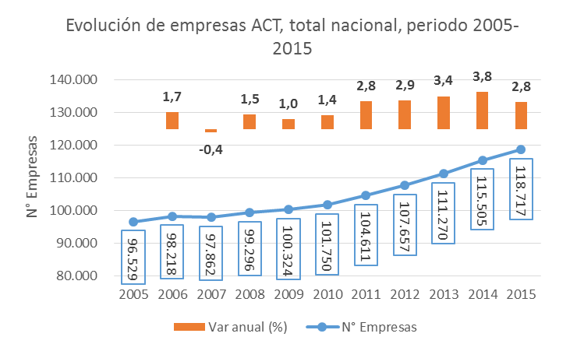

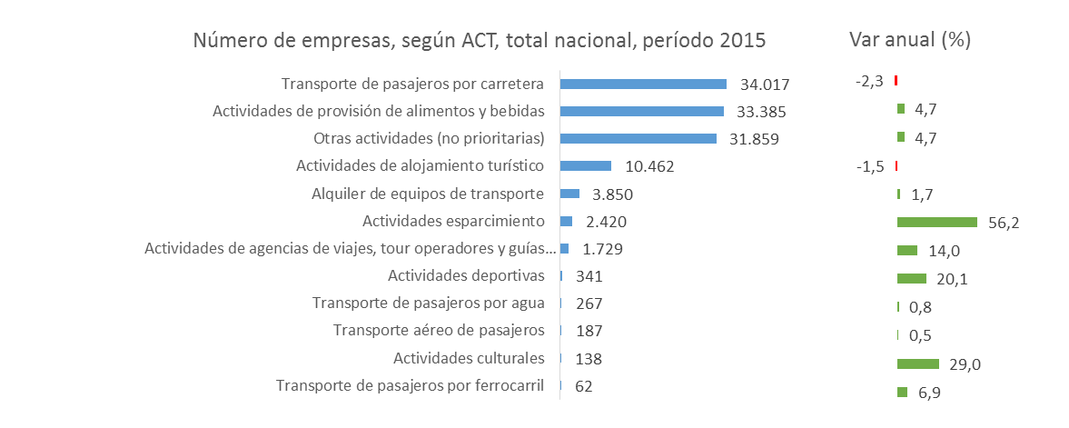

  - Total nacional, según ventas (UF)

Durante el año 2015, se registró un total en ventas de 841,3 Millones UF, lo que representó un crecimiento de 3,0% en relación al período anterior.

Las ACT prioritarias con mayores volúmenes de ventas corresponden a Transporte aéreo de pasajeros (133,5 Millones UF); Transporte de pasajeros por carretera (96,1 Millones UF); y Actividades de provisión de alimentos y bebidas (95,0 Millones UF). Las cuales registraron una variación interanual de -11,4%, -6,7% y 8,6%, respectivamente. Por otro lado destaca positivamente el crecimiento anual de las ventas de la actividad Alquiler de equipos de transporte con una tasa de 77,2%.
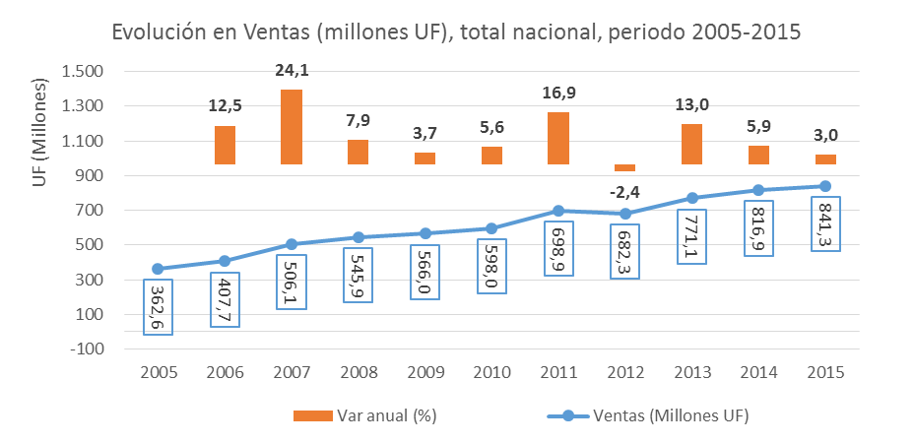

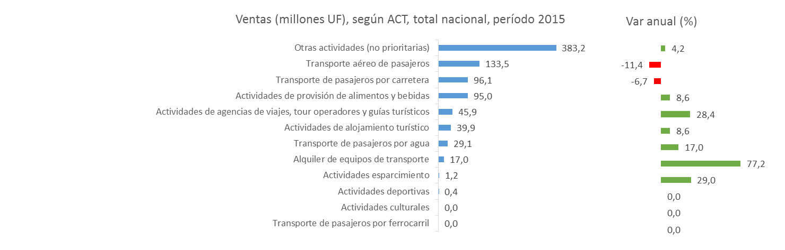

  - Total nacional, según el número de trabajadores dependientes informados

Durante el año comercial 2015, se registró un total de 553.291 trabajadores dependientes informados, lo que representó una variación de 3,8% interanual.

Las ACT prioritarias más intensivas en número de trabajadores corresponden a la Actividad de alimentación y bebidas (191.866); Transporte de pasajeros por carretera (110.029); y Alojamiento Turístico (83.652). Las cuales registraron variaciones anuales de 6,2%, -1,2% y 7,4%, respectivamente. Además destaca positivamente el crecimiento anual de las Actividades deportivas con una tasa de 11,6%.
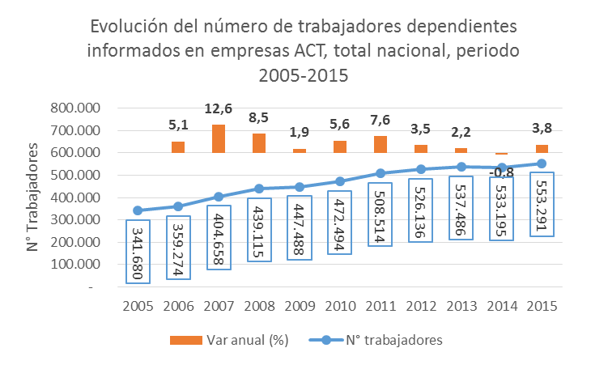

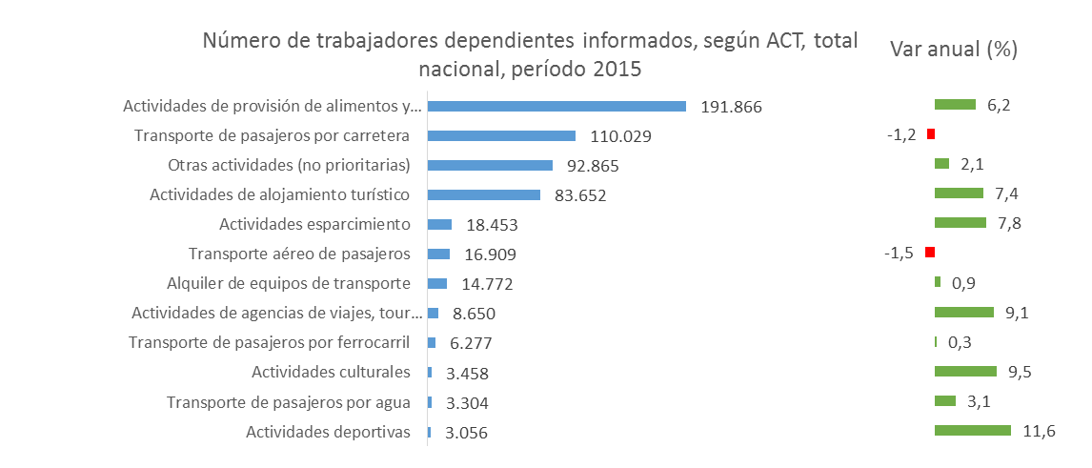

  - Total nacional, según renta neta informada de trabajadores dependientes

Durante el año 2015, se registró un total en Renta neta de trabajadores dependientes por 72,3 Millones UF, lo que representó un crecimiento de 5,3% en relación al período anterior.

De las ACT prioritarias, se destacan las rentas netas de trabajadores del Transporte de pasajeros por carretera (15,38 Millones UF); Actividades de provisión de alimentos y bebidas (13,44 Millones UF); y Transporte aéreo de pasajeros (10,13 Millones UF). De las cuales se registraron variaciones interanuales de 1,3%, 10,3% y 3,6%, respectivamente. El mayor crecimiento anual se generó en las Actividades de esparcimiento (29,8%), mientras que la mayor disminución se registró en la Actividad de equipos de transporte (-21,4%).
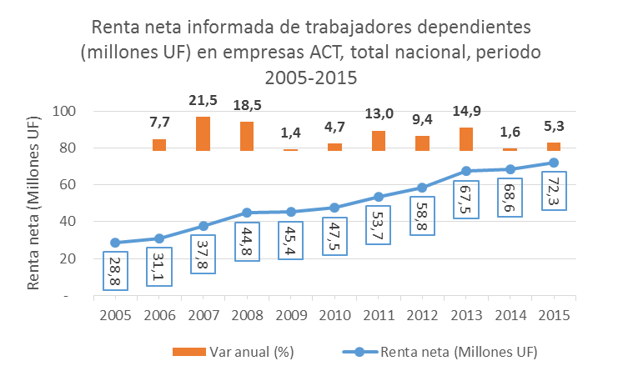

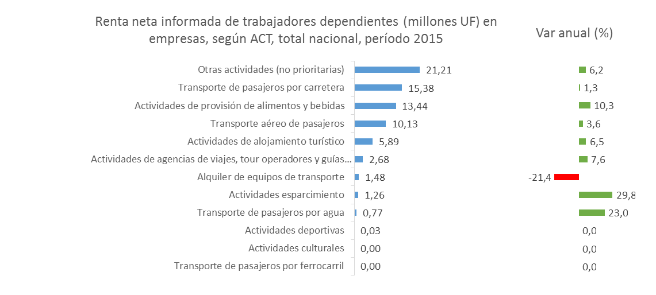

- Análisis a nivel regional

  - Regional, según número de empresas
Durante el 2015, las regiones con mayor número de empresas son la Metropolitana (47.437); Valparaíso (13.357) y el Biobío (12.008), con crecimientos en doce meses por 2,8%, 2,3% y 2,7%, respectivamente. Por otro lado, destaca la región del Aysén con el mayor crecimiento entre las regiones con un 5,8%.
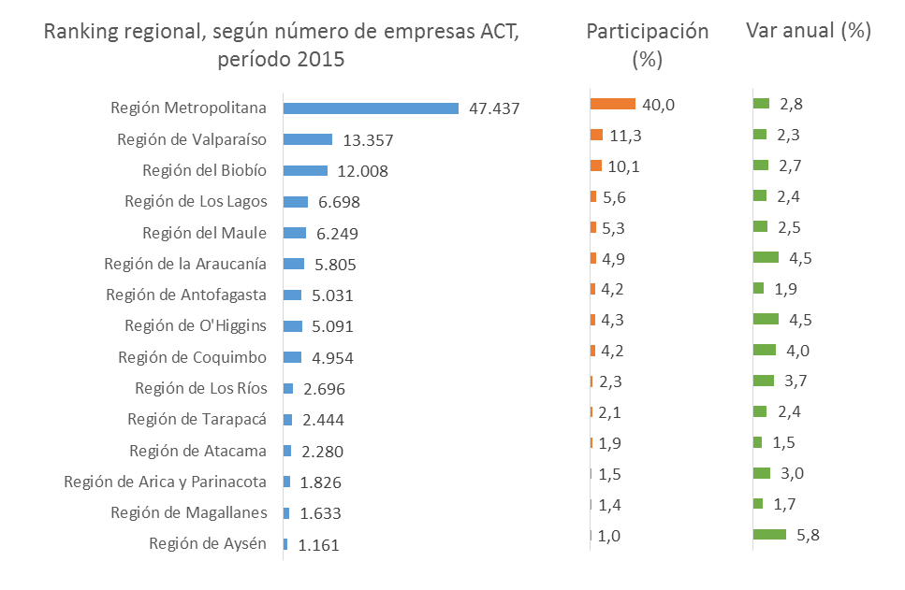

  - Regional, según ventas (UF)
Durante el 2015, las regiones con mayores ventas son la Metropolitana (653,5 Millones UF); Valparaíso (50,3 Millones UF) y el Biobío (31,0 Millones UF), con crecimientos en doce meses por 2,5%, 4,4% y 10,0%, respectivamente. Por otro lado, destaca positivamente la variación de región de La Araucanía (17,8%) y negativamente Tarapacá (-14,1%).
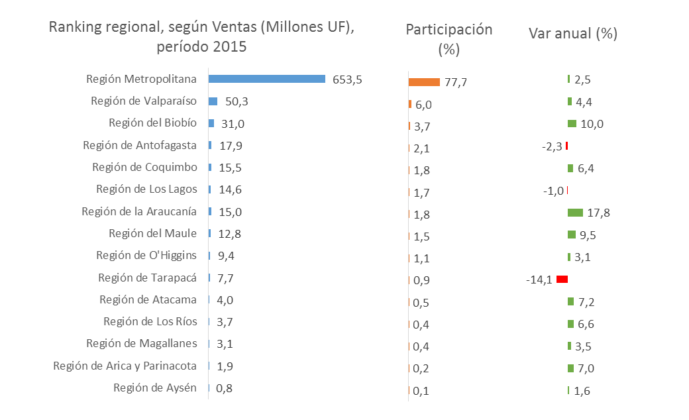

  - Regional, según número de trabajadores dependientes informados
Durante el 2015, las regiones con mayores trabajadores dependientes informados son la Metropolitana (324.034); Valparaíso (55.069) y el Biobío (33.967), con crecimientos en doce meses de 3,7%, 5,1% y 4,9%, respectivamente. Por otro lado, destaca positivamente la variación de región de Arica y Parinacota (11,2%) y negativamente Tarapacá (-4,7%).
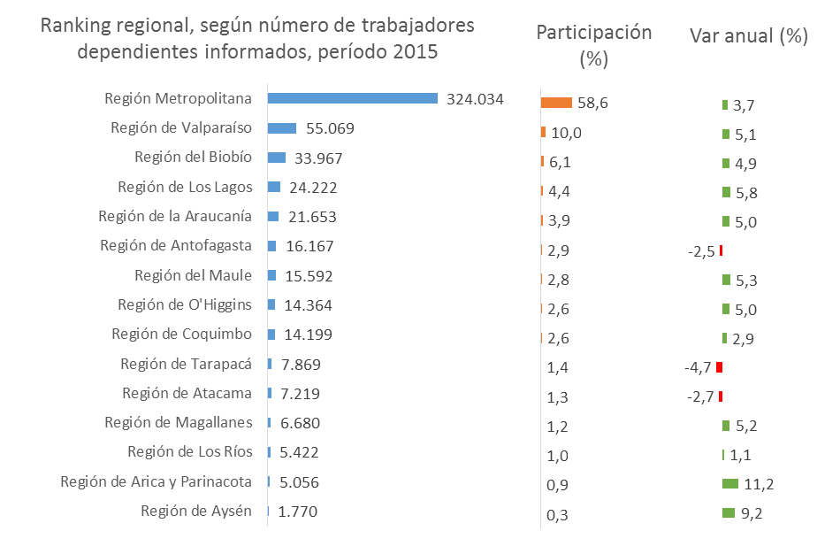

  - Regional, según renta neta informada de trabajadores dependientes informados
Durante el 2015, las regiones con mayores rentas netas informadas de trabajadores dependientes son la Metropolitana (53,00 Millones UF); Valparaíso (5,51 Millones UF) y Los Lagos (2,87 Millones UF), con variaciones anuales de 5,1%, 9,9% y -0,9%, respectivamente. Por otro lado, destaca positivamente la variación de región de Aysén (15,8%) y Los Ríos (15,0%).
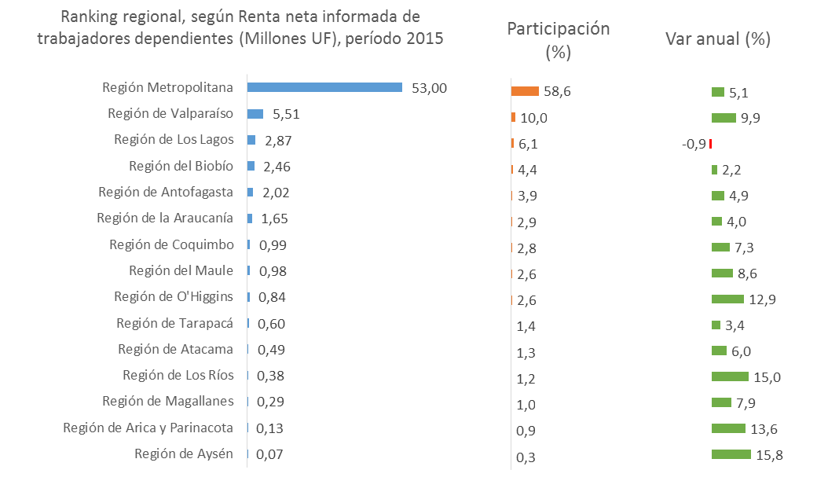

Saluda cordialmente,

- Análisis a nivel comunal

  - Comunal, según número de empresas
Durante el 2015, las comunas con mayor número de empresas son Santiago (6.375); Las Condes (5.998) y Providencia (5.006), con variaciones en anuales de 1,4%, 5,0% y 3,9%, respectivamente. Por otro lado, dentro del análisis Top 20 de comunas, destaca positivamente el crecimiento de Vitacura (5,4%), y negativamente la comuna de La Florida (-1,0%).
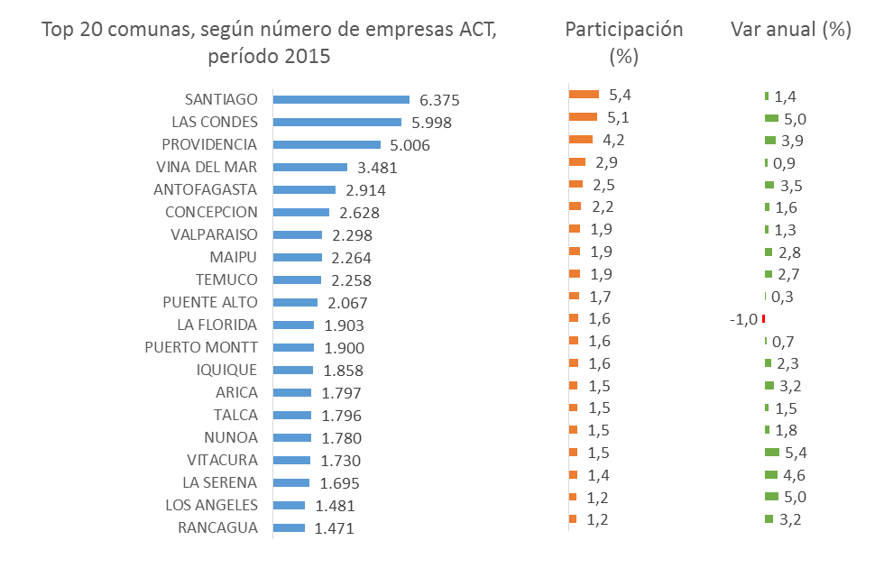

  - Comunal, según ventas (UF)
Durante el 2015, las comunas con mayores ventas son Las Condes (184,04 Millones UF); Santiago (179,92 Millones UF) y Providencia (102,71 Millones UF), con variaciones interanuales de 8,7%, -13,5% y 24,8%, respectivamente. Por otro lado, dentro del análisis Top 20 de comunas, destaca la variación de la comuna de Recoleta (37,3%) y negativamente Iquique (-14,7%).
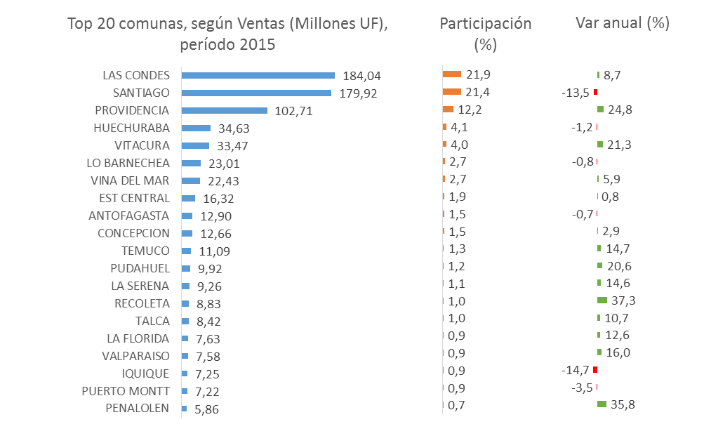

  - Comunal, según número de trabajadores dependientes
Durante el 2015, las comunas con mayores trabajadores dependientes informados son Santiago (73.797); Las Condes (57.404) y Providencia (51.881), con variaciones interanuales de -4,1%, 4,3% y 3,7%, respectivamente. Por otro lado, dentro del análisis Top 20 de comunas, destaca positivamente la variación de la comuna de Chillán (34,0%) y negativamente Antofagasta (-9,8%).
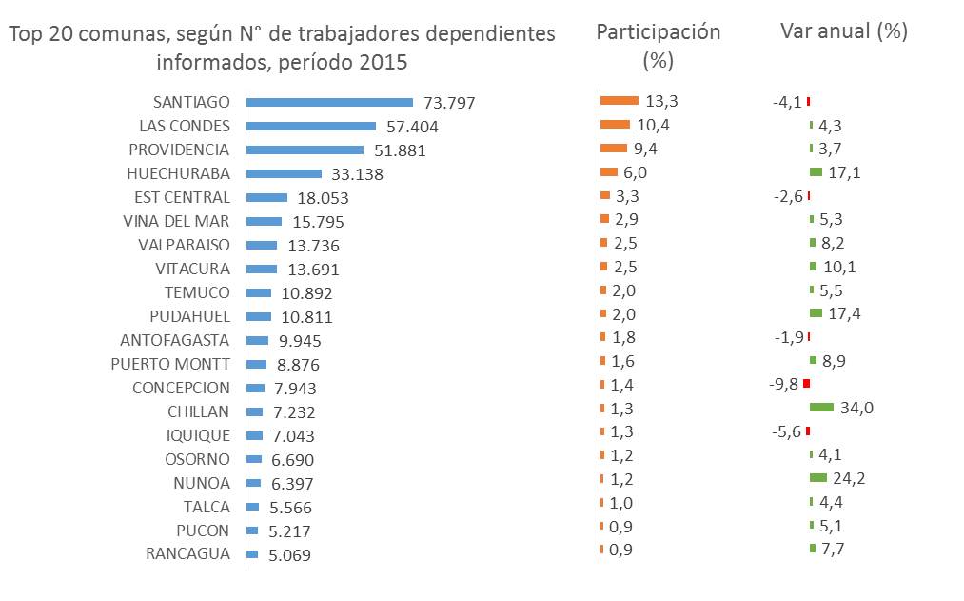

  - Comunal, según renta neta informada de trabajadores dependientes
Durante el 2015, las comunas con mayores rentas netas informadas de trabajadores dependientes son Santiago (17,69 Millones UF); Las Condes (10,01 Millones UF) y Providencia (8,02 Millones UF), con variaciones anuales de 1,1%, 6,1% y 6,5%, respectivamente. Por otro lado, dentro del análisis Top 20 comunal, destaca positivamente el crecimiento de la comuna de Recoleta (82,2%) y negativamente Puerto Montt (-26,4%).
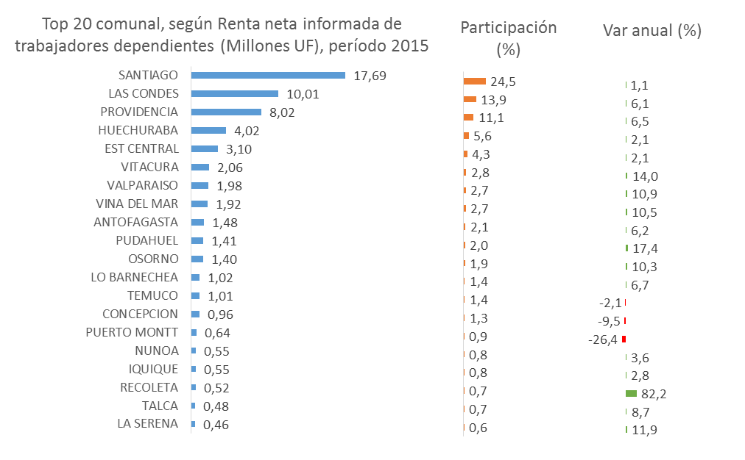

- Anexo - Clasificación de las Actividades Características del Turismo, según código de actividad económica
Actividad Característica del Turismo | Código actividad económica | Glosa código de actividad económica
Actividades de alojamiento turístico | 551010 | Hoteles
 | 551020 | Moteles
 | 551030 | Residenciales
 | 551090 | Otros tipos de hospedaje temporal como camping, albergues, posadas, refugios y similares
Actividades de agencias de viajes, tour operadores y guías turísticos | 630400 | Actividades de agencias de viajes y organizadores de viajes y actividades de asistencia a turistas ncp
Actividades de provisión de alimentos y bebidas | 552010 | Restaurantes
 | 552020 | Bares, fuentes de soda, cafés, salones de té, sandwicherías, gelaterías, pizzerías, y establecimientos de comida rápida en general
 | 552030 | Casinos y clubes sociales
 | 552090 | Servicios de otros establecimientos que expenden comidas y bebidas
Transporte de pasajeros por carretera | 602120 | Transporte urbano vía autobús
 | 602130 | Transporte interurbano vía autobús
 | 602190 | Otros tipos regular de pasajeros por vía terrestre ncp
 | 602210 | Transportes por taxis libres y radiotaxis
 | 602220 | Servicios de Transporte a Turistas
 | 602230 | Transporte de pasajeros en vehículos de tracción humana y animal
 | 602290 | Otros tipos de transporte no regular de pasajeros ncp
Transporte aéreo de pasajeros | 621010 | Transporte regular vía aérea de pasajeros
 | 622001 | Transporte no regular por vía aérea
Transporte de pasajeros por agua | 611001 | Transporte marítimo y de cabotaje
 | 612001 | Transporte de pasajeros por vías de navegación interiores
Transporte de pasajeros por ferrocarril | 601001 | Transporte interurbano de pasajeros por ferrocarriles
 | 602110 | Transporte urbano vía tren subterráneo
Alquiler de equipos de transporte | 711101 | Alquiler de autos y camionetas sin chofer
 | 711200 | Alquiler de transporte por vía acuática sin tripulación
Actividades culturales | 921930 | Espectáculos circenses de títeres u otros similares
 | 923100 | Actividades de bibliotecas y archivos
 | 923200 | Actividades de museos y preservación de lugares y edificios históricos
 | 923300 | Actividades de jardines botánicos y zoológicos y de parques nacionales
Actividades deportivas | 713010 | Alquiler de artículos para deportes
 | 924110 | Explotación de instalaciones deportivas
Actividades esparcimiento | 921200 | Exhibición de filmes y videocintas
 | 921920 | Actividades de parques de atracciones y centros similares
 | 921990 | Las demás de otras actividades de entretenimientos ncp
 | 924920 | Actividades de casino de juegos
 | 924990 | Otros servicios de diversión y esparcimientos ncp
 | 930910 | Actividades de mantenimiento físico corporal (baños turcos, saunas)
Otras actividades (no prioritarias) | 630310 | Terminales terrestres de pasajeros
 | 630920 | Actividades de Agencias de transporte
 | 701001 | Arriendo de inmuebles amoblados o con equipos y maquinarias
 | 701009 | Actividades inmobiliarias realizadas con bienes propios o arrendados n.c.p.
 | 702000 | Actividades inmobiliarias realizadas a cambio de una retribución o por contrata
Elaboración: Departamento de Estadísticas - SERNATUR, División de Estudios - Subsecretaría de Turismo.
El criterio para definir las ACT se basó en las Recomendaciones Internacionales para Estadísticas de Turismo 2008 (RIET 2008), elaboradas por la Organización Mundial del Turismo (OMT) de la Organización de las Naciones Unidas (ONU), adaptándolas a la Clasificación Industrial Internacional Uniforme Revisión 3 (CIIU Rev.3) utilizada en el país por el SII.

Para que el SII clasifique a un contribuyente como empresa deberá cumplir con uno o más de los siguientes atributos: Identificado como contribuyente de 1a Categoría; presentar declaración jurada 1887; presentar declaración jurada 1827; y por último ser declarante vigente de IVA.
La región/comuna se determina por la dirección vigente ante el Servicio de Impuestos Internos como domicilio / casa matriz al 31 de Diciembre de 2009 para años anteriores o iguales a 2009 y la dirección vigente al 31 de Diciembre para los años 2010 y posteriores.

